Un robot para taladrar y remachar fuselajes de aviones gana el Premio vector de Oro
La compañía Loxin S.L. gana el primer premio a la aplicación más innovadora con cadenas portacables en la feria de Hanóver

Feria de Hanóver (Colonia), 25 de abril de 2018 - Cada dos años, igus entrega el Premio vector a las aplicaciones con sistemas de cadenas portacables más sorprendentes. Este año se han presentado un total de 187 aplicaciones de 30 países diferentes y el ganador del Premio vector de Oro ha sido la compañía española Loxin S.L. En su aplicación, dos robots articulados se encargan de taladrar y remachar fuselajes de aviones antes del ensamblaje final. Para garantizar un suministro de energía fiable y seguro a los «end effectors», se han utilizado varios paquetes energéticos de igus.

Los robots de esta aplicación deben trabajar con fuselajes de hasta 4 metros de diámetro, lo que implica un desafío en el diseño. Anteriormente, el principal problema de esta aplicación era la posibilidad de colisión entre los tubos y el fuselaje, hecho que causaba graves daños a los aviones. Actualmente, el uso de los paquetes energéticos igus instalados en paralelo, uno a cada lado del robot, permite realizar el guiado de movimientos 3D de forma segura, mejorando la accesibilidad del robot a pesar de la geometría compleja de los fuselajes. Además de los paquetes energéticos que permiten el guiado de una gran cantidad de cables y tubos necesarios para la alimentación de remaches a los robots, la aplicación también cuenta con otras cadenas portacables igus de geometrías variadas y para movimientos en diferentes direcciones. Esta es la aplicación con la que la compañía Loxin S.L. ganó el Premio vector de Oro con una dotación en metálico de 5.000 € y que fue entregado en la feria de Hanóver. Este premio se otorga cada dos años a la aplicación más exigente e innovadora que emplee sistemas móviles de suministros de energía. El jurado está formado por especialistas y representantes de diversos sectores industriales, medios de comunicación y centros de investigación.

El vector de Plata es para una compañía de EUA
«Hummingbird» es una solución innovadora para el sector agrícola diseñada para el riego y la fertilización de los campos. Esta solución sustituye a las máquinas convencionales programadas para realizar una sola tarea, permite incorporar una gran variedad de sensores y ofrece la posibilidad de utilizar un software encargado de procesar datos relacionados con la temperatura, los nutrientes o las enfermedades. De esta forma, los fertilizantes y pesticidas pueden adaptarse, mezclarse y distribuirse en función de cada caso. El sistema micro flizz de igus cuenta con una cadena portacables encapsulada que se encarga del guiado de cables y tubos a lo largo de un pivot de riego. El jurado otorgó el Premio vector de Plata a la compañía Cordoba Technologies Inc. por la innovadora incorporación del sistema microflizz que se convierte en el elemento principal de la aplicación y también por el impacto medioambiental positivo de la solución.

Un elevador revolucionario gana el bronce
Thyssenkrupp Elevator, una de las compañías líderes en tecnología y servicios de elevación, ha sustituido las cables convencionales de los elevadores por actuadores lineales motorizados en un sistema piñón-cremallera. Estos permiten que las cabinas giren 90º, por lo que pueden realizar tanto movimientos verticales como horizontales. Uno de los mayores desafíos durante la implementación fue el poco espacio disponible para la gran cantidad de cables de suministro eléctrico necesarios, tanto para la realización de los movimientos de elevación como los de rotación. Además, el cableado presentaba unos requisitos exigentes: debía estar apantallado, tener un diámetro pequeño y presentar un radio de curvatura reducido. Esta es la primera aplicación del sector de la elevación en la que se han utilizado cadenas portacables para este fin. La compañía ha optado por utilizar dos cadenas portacables opuestas con un carril de guiado circular, dentro se instalaron cables flexibles igus específicos para movimiento, los cuales se encargan de abastecer de energía y datos a la plataforma rotatoria. Se trata de una aplicación fascinante con un sistema de suministro de energía poco común, por eso el jurado premió a la compañía con el Premio vector de Bronce 2018.

Mención especial para un sistema innovador de generación de energía
La generación de energía a partir del movimiento de las olas del mar tiene un potencial enorme en el futuro, ya que la densidad energética media es cinco veces superior a la de la energía eólica y diez veces a la de la energía solar. Sin embargo, este sistema de producción de energía necesita suministros energéticos con unos requisitos especiales, ya que tienen que soportar condiciones muy adversas en el interior de boyas durante muchos años. La aplicación de la empresa sueca CorPower Ocean obtuvo una mención especial por su aplicación innovadora y respetuosa con el medio ambiente.

Toda la información sobre la 6ª edición del Premio vector y las ceremonias de entrega, incluidas las de años anteriores, están disponibles en http://www.igus.es/vector.

Imágenes:

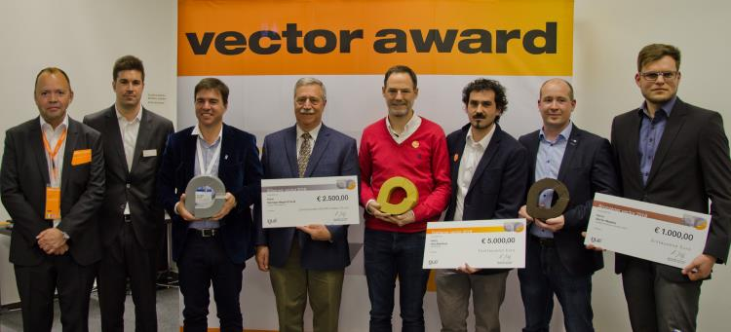
Imagen PM2318-1
Los ganadores del Premio vector 2018 fueron galardonados durante la feria de Hanóver. La compañía española Loxin S.L. obtuvo el Premio vector de Oro. (Fuente: igus GmbH)

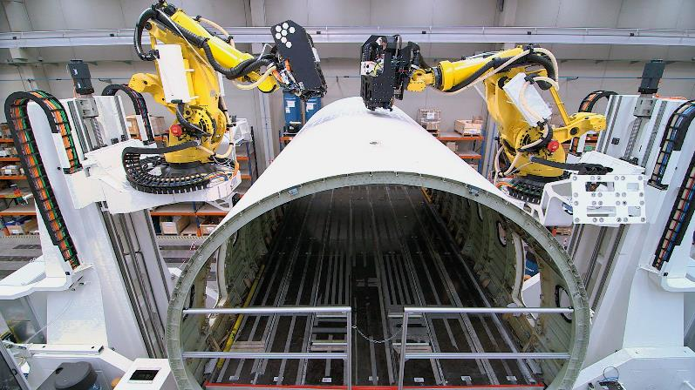
Imagen PM2318-2
En esta aplicación, dos robots industriales se encargan de taladrar y remachar fuselajes de avión. Loxin S.L. ganó el Premio vector de Oro 2018 con esta aplicación. (Fuente: igus GmbH)

CONTACTO:  igus® S.L.U.  Crta./ Llobatona, 6  Polígono Noi del Sucre  08840 Viladecans - Barcelona  Tel. 936 473 950  Fax 936 473 951  info@igus.es  portacables@igus.es  cojinetes@igus.es  www.igus.es  CONTACTO DE PRENSA:  Oliver Cyrus  Head of PR & Advertising  igus GmbH  Spicher Str. 1a  D-51147 Köln  Tlf.. +49 (0) 22 03 / 96 49 - 459  Fax +49 (0) 22 03 / 96 49 - 631  ocyrus@igus.de  www.igus.de | SOBRE IGUS :  "igus es uno de los fabricantes líderes en el área de los sistemas de cadenas portacables y cojinetes plásticos de deslizamiento. La empresa familiar con sede en Colonia está presente en 35 países y tiene aprox. 3.800 empleados en todo el mundo. En 2017, igus facturó 690 millones de euros en la industria de los componentes plásticos para aplicaciones móviles, i.e. «motion plastics». igus realiza ensayos en su laboratorio, el más grande de su sector, a fin de ofrecer productos y soluciones innovadoras adaptadas a las necesidades de sus clientes y en plazos mínimos."  Los términos "igus", "chainflex", "CFRIP", "conprotect", "CTD", "drylin", "dry-tech", "dryspin", "easy chain",  "e-ketten", "e-kettensysteme", "e-skin", "flizz", “ibow”, "iglide", "iglidur", "igubal", "manus", "motion plastics", "pikchain", "readychain", "readycable", "speedigus", "triflex", "twisterchain", "plastics for longer life", "robolink", "xiros" son marcas comerciales protegidas en la República Federal de Alemania, así como internacionalmente, cuando procede.

